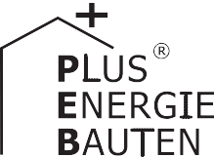Kategorie B PlusEnergieBauten PlusEnergieBau®-Diplom 2018
Das Dreifamilienhaus der AVI Immobilien Treuhand AG in Bätterkinden/BE zeichnet sich durch dachintegrierte Solarziegel sowie PV-Module an der Fassade, an den Balkonbrüstungen und auf dem Carport aus. Diese PV-Anlagen erzeugen rund 19’400 kWh Solarstrom pro Jahr oder 118% des Gesamtenergiebedarfs des Gebäudes von ca. 16’400 kWh/a. Die leistungsreduzierten Pa- natron-Solarziegel auf dem Ost-West-ausgerichteten Giebeldach sind diskret verbaut. Die 20 kW starke Batterie ermöglicht eine Netzabsicherung und erhöht den Solarstrom-Eigenver- brauchsanteil. Das Plus-Energie-Gebäude verfügt über Anschlüsse für Elektroautos und -velos.

118%-PEB-MFH Immobilien, 3315 Bätterkinden/BE

Das 271 m2 grosse Giebeldach des Dreifa- milienhauses der AVI Immobilien Treuhand AG in Bätterkinden ist ganzflächig mit Ost- West ausgerichteten Panatron-Solarziegeln gedeckt. Im Vergleich zu den ebenfalls opti- mal integrierten monokristallinen PV-Modu- len bei Satteldächern mit 140 bis über 160 kWh/m2a, bedeutet die – vor allem farblich bedingte – Leistungsreduktion mit bloss 42 kWh/m2a eine jährliche Energieeinbusse von rund 70%. (vgl. S. 50 Ziff. 8 ff)
Zusammen mit der 49 m2 grossen Fassa- denanlage, den PV-Modulen an den Balkon- brüstungen und auf dem Carpot nutzt das PEB-MFH den Grossteil der äusseren Ge- bäudeflächen zur Solarstromerzeugung. Die PV-Module weisen eine Gesamtleistung von
34 kWp auf und erzeugen jährlich ca.
19’400 kWh. Damit werden 118% des Ge- samtenergiebedarfs von ca. 16’400 kWh/a gedeckt. Das Dach weist einen vorbildlichen U-Wert von 0.11 W/m2K auf.
Die Abwasserwärmenutzungsanlage ver- bessert die Energieeffizienz des Gebäudes. Die 20 kW starke Batterie erhöht den Ei- genverbrauchsanteil des Solarstroms. Bei einem Netzausfall kann sich das Gebäude
so
mit vorübergehend selbst versorgen. | PV Balkon: 35.8 | 6.2 | 78.5 | 17 | 2’811
 | PV Carport: 19.5 | 3.4 | 129.2 | 15 | 2’520
Mit dem Solarstromüberschuss und den | PV Dach: 271 | 18.6 | 41.5 | 69 | 11’245
ei Ladestationen können zukünftig Elekt- | PV Fass.: 48.9 | 6.2 | 57.5 | 17 | 2’811
Eigenenergieversorgung: |  |  |  | 118 | 19’387
mobile CO2-frei fahren. Steckdosen für E- Energiebilanz (Endenergie) % kWh/a
kes sind ebenfalls vorhanden und werden Eigenenergieversorgung: |  |  |  | 118 | 19’387
ereits genutzt. Das MFH verdient das PEB- Gesamtenergiebedarf: 100 16’422
Solarstromüberschuss: |  |  |  | 18 | 2’966

dr ro Bi b
Diplom 2018.
Technische Daten

Wärmedämmung
Wand: 20 cm U-Wert: 0.14 W/m2K
Dach: 30 cm U-Wert: 0.11 W/m2K
Boden: | 20 cm | U-Wert:
Fenster: | dreifach | U-Wert:

0.18 W/m2K
0.80 W/m2K
Energiebedarf
EBF: 510 m2 kW 2
h/m a | % | kWh/a
32.2 | 100 | 16’422

Gesamt-EB:
Energieversorgung
Eigen-EV: m2 kWp kWh/m2a % kWh/a

Bestätigt von: Onyx Energie Dienste AG, 28.08.18

Beteiligte Personen

Standort des Gebäudes AVI Immobilien Treuhand AG Kirchweg 14, 2557 Studen
Tel. 032 356 03 42, info@avi-immobilien.ch
Generalplaner
MSR-Technik Ingenieurbüro, Paul Zahnd Kirchweg 14, 2257 Studen
Tel. 079 375 15 78, info@msr-technik.ch
PV-Anlagen
HTV AG
Kirchweg 14, 2557 Studen
Tel. 032 356 03 47, info@htv-ag.ch

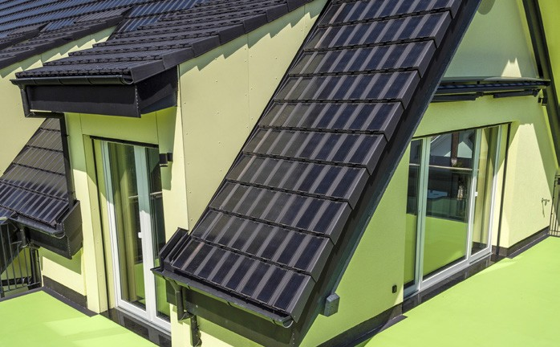
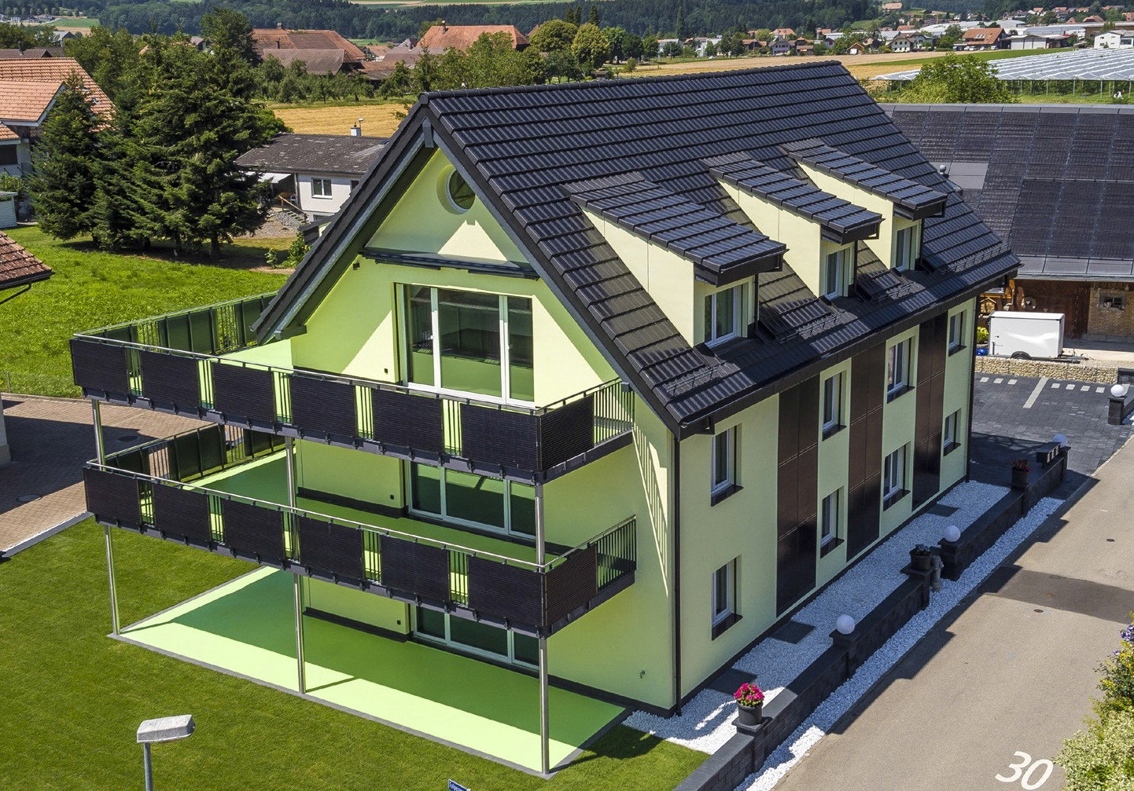1 2

- 375 m2 der Gebäudehülle (inkl. Carpot) des MFH AVI Immobilien in Bätterkinden/BE werden zur Solarstromproduktion genutzt.

- Die Dachfläche ist mit speziellen Panatron Solar- modulen mit einer Leistung von 18.6 kWp oder 42 kWh/m2a (≈ 30% Jahresertrag) gedeckt.

Schweizer Solarpreis 2018 | Prix Solaire Suisse 2018 | 65

